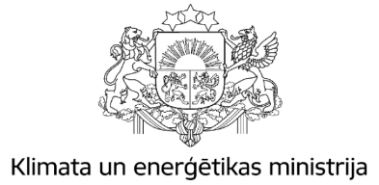
Projekts


2024

Informatīvais ziņojums

Par siltumnīcefekta gāzu emisiju samazināšanas un oglekļa dioksīda piesaistes saistību izpildi

Saturs
1. IEVADS 3
2. LATVIJAS SEG MĒRĶI 4
2.1. Starptautiskā klimata politika 2021. - 2050. gada periodam 4
2.2. ES klimata politika 2021.-2030.gada periodam 7
2.2.1. ES Emisijas kvotu tirdzniecības sistēma 7
2.2.2. Ne-ETS darbības 7
2.2.3. ZIZIMM uzskaites/ziņošanas kategorijas 8
2.2.4. Latvijas SEG mērķu kopsavilkums 9
2.3. Virzība uz klimatnoturību 9
3. SEG EMISIJU SAMAZINĀŠANAS MĒRĶU IZPILDE 10
3.1. SEG mērķu līdz 2030.gadam izpildes progresa novērtējums 10
3.2. Ne-ETS sektora SEG mērķu izpildes prognoze 2021.-2030.gada periodā 14
4. ZEMES IZMANTOŠANAS, ZEMES IZMANTOŠANAS MAIŅAS UN MEŽSAIMNIECĪBAS SEKTORĀ NOTEIKTO uzskaites un ziņošanas KATEGORIJU MĒRĶU IZPILDE 15
5. SECINĀJUMI 18

IEVADS
Informatīvais ziņojums “Par siltumnīcefekta gāzu emisiju samazināšanas un oglekļa dioksīda piesaistes saistību izpildi” (turpmāk – Informatīvais ziņojums) ir sagatavots saskaņā ar likuma ,,Par piesārņojumu” 52. panta trešo daļu, kas noteic, ka:
,,Klimata un enerģētikas ministrija sadarbībā ar Zemkopības ministriju, Ekonomikas ministriju, Satiksmes ministriju, Vides aizsardzības un reģionālās attīstības ministriju un citām nozaru ministrijām katru gadu pēc Eiropas Parlamenta un Padomes 2018. gada 11. decembra regulas (ES) 2018/1999 par enerģētikas savienības un rīcības klimata politikas jomā pārvaldību un ar ko groza Eiropas Parlamenta un Padomes regulas (EK) Nr. 663/2009 un (EK) Nr. 715/2009, Eiropas Parlamenta un Padomes direktīvas 94/22/EK, 98/70/EK, 2009/31/EK, 2009/73/EK, 2010/31/ES, 2012/27/ES un 2013/30/ES, Padomes direktīvas 2009/119/EK un (ES) 2015/652 un atceļ Eiropas Parlamenta un Padomes regulu (ES) Nr. 525/2013 (turpmāk — Regula Nr. 2018/1999) 18. panta 1. punktā un 26. panta 2. un 3. punktā minēto ziņojumu iesniegšanas sagatavo un līdz 31. decembrim iesniedz Ministru kabinetam informatīvo ziņojumu par siltumnīcefekta gāzu emisiju samazināšanas un oglekļa dioksīda piesaistes saistību izpildi. Minētajā informatīvajā ziņojumā iekļauj:
1) siltumnīcefekta gāzu emisiju samazināšanas un oglekļa dioksīda piesaistes saistību izpildes izvērtējumu;
2) ja nepieciešams, priekšlikumus par izmaksu efektīviem, sociālekonomiski izvērtētiem un attiecīgā perioda nozaru politikas plānošanas dokumentiem atbilstošiem papildu pasākumiem siltumnīcefekta gāzu emisijas samazināšanas un oglekļa dioksīda piesaistes saistību izpildei”.
Informatīvajā ziņojumā ir iekļauta informācija par Latvijas siltumnīcefekta gāzu (turpmāk – SEG) emisiju samazināšanas un oglekļa dioksīda (turpmāk – CO₂) piesaistes (turpmāk – SEG mērķi) saistību izpildes novērtējumu līdz 2050. gadam. Informācija sagatavota balstoties uz 2023. gada Latvijas SEG inventarizāciju no 1990. līdz 2021.gadam, aptuveno SEG inventarizāciju par 2022. gadu un 2023. gada Ziņojumu par politikām, pasākumiem un SEG prognozēm.

LATVIJAS SEG MĒRĶI
Latvija ir pilntiesīga Apvienoto Nāciju Organizācijas (turpmāk – ANO) 1992. gada 9. maija Vispārējās konvencijas par klimata pārmaiņām (turpmāk – Klimata konvencija) un, Klimata konvencijas ietvaros noslēgtā Parīzes nolīguma (turpmāk – Parīzes nolīgums) Puse. Vienlaikus Latvija ir Eiropas Savienības (turpmāk – ES) dalībvalsts. Tādējādi Latvijas SEG mērķi ir cieši saistīti ar starptautisko klimata politiku un ES SEG emisiju samazināšanas mērķiem.

Starptautiskā klimata politika 2021. - 2050. gada periodam
Kopējais Klimata konvencijas mērķis ir sasniegt SEG koncentrācijas stabilizāciju atmosfērā tādā līmenī, kas novērstu bīstamu antropogēnu iejaukšanos klimata sistēmā, tādējādi ierobežojot globālo sasilšanu.
Parīzes nolīguma mērķis ir stiprināt globālo rīcību klimata pārmaiņu novēršanai un noturēt globālo sasilšanu būtiski zem 2°C pieauguma robežas salīdzinot ar pirmsindustriālo līmeni un censties ierobežot temperatūras pieaugumu 1,5°C robežās, tādejādi samazinot klimata pārmaiņu izraisītos riskus un ietekmes. Parīzes nolīgums ir pagrieziena punkts daudzpusējā klimata pārmaiņu procesā, jo pirmo reizi saistošs nolīgums apvieno visas valstis, lai cīnītos pret klimata pārmaiņām un pielāgotos to sekām. Parīzes nolīgums paredz sekmēt arī investīciju novirzīšanu oglekļa mazietilpīgai un klimatnoturīgai attīstībai. Parīzes nolīguma īstenošanai nepieciešama ekonomiska un sociāla pārveide, kuras pamatā ir labākā pieejamā zinātne. Parīzes nolīgums darbojas piecu gadu ciklā, kurā valstis veic arvien vērienīgākas klimata darbības vai, pastiprinot, tās. Kopš 2020. gada valstis ir iesniegušas Klimata konvencijas sekretariātam savus nacionālos klimata rīcības plānus, kas pazīstami kā valsts noteiktie ieguldījumi/devumi (Nationally Determined Contributions, turpmāk - NDC). Katrs nākamais NDC ir paredzēts, lai atspoguļotu arvien lielāku ambīciju līmeni salīdzinājumā ar iepriekšējo versiju. Latvijas pienākumi Parīzes nolīguma kontekstā noteic īstenot saistības, ko paredz ES NDC, kas paredz ES dalībvalstu kopīgo apņemšanos samazināt SEG emisijas ietverot Zemes izmantošanas, zemes izmantošanas maiņas un mežsaimniecības (turpmāk – ZIZIMM) sektoru līdz 2030. gadam salīdzinājumā ar 1990. gadu vismaz par 55%.
Saskaņā ar Klimata konvencijas Parīzes nolīguma 4. panta 19. punktu un Parīzes nolīguma pavadošā lēmuma 1/CP.21 35. punktu valstīm ir jāsagatavo un jāiesniedz ilgtermiņa zemu SEG emisiju attīstības stratēģijas. Papildus, nodrošinātu šo saistību izpildi Eiropas Parlamenta un Padomes 2018. gada 11. decembra Regulas (ES) 2018/1999 par enerģētikas savienības un rīcības klimata politikas jomā pārvaldību un ar ko groza Eiropas Parlamenta un Padomes Regulas (EK) Nr. 663/2009 un (EK) Nr. 715/2009, Eiropas Parlamenta un Padomes Direktīvas 94/22/EK, 98/70/EK, 2009/31/EK, 2009/73/EK, 2010/31/ES, 2012/27/ES un 2013/30/ES, Padomes Direktīvas 2009/119/EK un (ES) 2015/652 un atceļ Eiropas Parlamenta un Padomes Regulu (ES) Nr. 525/2013 (turpmāk – Regula 2018/1999) 15. pants nosaka ES dalībvalstīm iesniegt Eiropas Komisijai (turpmāk – EK) savas ilgtermiņa stratēģijas 30 gadu perspektīvā, nodrošinot, ka stratēģija ir saderīga ar Eiropas Parlamenta un Padomes 2021. gada 30.jūnija Regulas (ES) 2021/1119 ar ko izveido klimatneitralitātes panākšanas satvaru un groza Regulas (EK) Nr. 401/2009 un (ES) 2018/1999 (“Eiropas Klimata akts”) (turpmāk - Eiropas klimata likums) 2. panta 1. punktā noteikto Eiropas Savienības klimatneitralitātes mērķi 2050.gadā.
Pamatojoties uz Ministru kabineta (turpmāk – MK) 2020. gada 28. janvārī pieņemto Latvijas stratēģiju klimatneitralitātes sasniegšanai līdz 2050. gadam (turpmāk – Stratēģija) arī Latvija ir apņēmusies sasniegt klimatneitralitāti 2050. gadā, kompensējot nesamazināmās antropogēnās SEG emisijas ar CO₂ piesaisti ZIZIMM sektorā. Stratēģija ir ilgtermiņa vīzijas dokuments - ietvardokuments politikas plānotājiem, lai nodrošinātu vienotu valsts virzību, kā arī pamatotu oglekļa mazietilpīgas attīstības pamatprincipu ietveršanu visu nozaru plānošanas dokumentos.
Ar Eiropas klimata likumu tika arī pārskatīts ES saistošais starpmērķis SEG neto emisiju samazinājumam (emisiju apjoms pēc piesaistes apjoma atskaitīšanas) līdz 2030. gadam, nosakot vismaz 55 % emisiju samazinājumu salīdzinājumā ar attiecīgo 1990. gada līmeni. Lai izpildītu EK paziņojumu “Eiropas zaļais kurss” un ņemtu vērā Eiropas klimata likumu, EK 2021. gada 14. jūlijā publicēja ES tiesību aktu pakotni “Gatavi mērķrādītājam 55”, no kuriem svarīgākie:
- Eiropas Parlamenta un Padomes 2003. gada 13. oktobra direktīva Nr. 2003/87EK, ar kuru nosaka sistēmu siltumnīcas efektu izraisošo gāzu emisijas kvotu tirdzniecībai Savienībā un groza Padomes Direktīvu 96/61/EK (turpmāk – ETS direktīva);
- Eiropas Parlamenta un Padomes 2018. gada 30. maija regula Nr. 2018/841 par zemes izmantošanā, zemes izmantošanas maiņā un mežsaimniecībā radušos siltumnīcefekta gāzu emisiju un piesaistes iekļaušanu klimata un enerģētikas politikas satvarā laikposmam līdz 2030. gadam (turpmāk - Regula 2018/841);
- Eiropas Parlamenta un Padomes 2018. gada 30. maija regula Nr. 2018/842 par saistošiem ikgadējiem siltumnīcefekta gāzu emisiju samazinājumiem, kas dalībvalstīm jāpanāk no 2021. līdz 2030. gadam un kas dod ieguldījumu rīcībā klimata politikas jomā, lai izpildītu Parīzes nolīgumā paredzētās saistības (turpmāk - Regula 2018/842);
- Regula 2018/1999;
- Eiropas Parlamenta un Padomes 2015. gada 29. aprīļa regula (ES) 2015/757 par jūras transporta radīto siltumnīcefekta gāzu emisiju monitoringu, ziņošanu un verifikāciju un ar ko groza Direktīvu 2009/16/EK;
- Eiropas Parlamenta un Padomes 2023. gada 10. maija regula (ES) Nr. 2023/955, ar ko izveido Sociālo klimata fondu ;
- Eiropas Parlamenta un Padomes 2023. gada 10. maija regula (ES) Nr. 2023/956, ar ko izveido oglekļa ievedkorekcijas mehānismu ;
- Eiropas Parlamenta un Padomes 2018. gada 11. decembra direktīvā (ES) Nr. 2018/2001 par no atjaunojamajiem energoresursiem iegūtas enerģijas izmantošanas veicināšanu (turpmāk - Direktīva 2018/2001,un tās grozījumi Eiropas Parlamenta un Padomes 2023. gada 18. oktobra direktīva (ES) NR. 2023/2413, ar ko attiecībā uz atjaunīgo energoresursu enerģijas izmantošanas veicināšanu groza Direktīvu (ES) 2018/2001, Regulu (ES) 2018/1999 un Direktīvu 98/70/EK un atceļ Padomes Direktīvu (ES) 2015/652 (turpmāk – Direktīva 2023/2413);
- Eiropas Parlamenta un Padomes 2023.gada 13.septembra direktīva (ES) 2023/1791 par energoefektivitāti (turpmāk - Direktīva 2023/1791) ;
- Pārskatītā Eiropas Parlamenta un Padomes direktīva par ēku energoefektivitāti (Direktīvas 2010/30/EK grozījumi) – vēl nav spēkā;
- Eiropas Parlamenta un Padomes 2023. gada 13. septembra regula (ES) Nr. 2023/1804 par alternatīvo degvielu infrastruktūras ieviešanu;
- Eiropas Parlamenta un Padomes 2023. gada 13. septembra regula (ES) Nr. 2023/1805 par atjaunīgo un mazoglekļa degvielu izmantošanu jūras transportā (turpmāk - Regula 2023/1805);
- Eiropas Parlamenta un Padomes 2023.gada 18. oktobra regula (ES) 2023/2405 par vienlīdzīgu konkurences apstākļu nodrošināšanu ilgtspējīgam gaisa transportam (ReFuelEU Aviation) (turpmāk - Regula 2023/2405);
- Pārskatītā Eiropas Parlamenta un Padomes direktīva, kas pārkārto Kopienas noteikumus par nodokļu uzlikšanu energoproduktiem un elektroenerģijai (Direktīvas 2003/96/EK grozījumi – vēl nav spēkā);
- Eiropas Parlamenta un Padomes (ES) 2019. gada 27. novembra regula Nr.2019/2088 par informācijas atklāšanu, kas saistīta ar ilgtspēju, finanšu pakalpojumu nozarē;
- Eiropas Parlamenta un Padomes (ES) 2020. gada 18. jūnija regula Nr. 2020/852 par regulējuma izveidi ilgtspējīgu ieguldījumu veicināšanai un ar ko groza Regulu (ES) 2019/2088 (Taksonomijas regula);
- Eiropas Parlamenta un Padomes (ES) 2022. gada 14. decembra direktīva Nr.2022/2464, ar ko attiecībā uz korporatīvo ilgtspējas ziņu sniegšanu groza Regulu (ES) Nr. 537/2014, Direktīvu 2004/109/EK, Direktīvu 2006/43/EK un Direktīvu 2013/34/ES.
Šā ziņojuma 1.pielikumā apkopots pārskats par ES klimata mērķiem ES tiesību aktu pakotnes “Gatavi mērķrādītājam 55” ietvaros.
Parīzes nolīgums nodrošina ietvaru finansiālam, tehnoloģiskam un kapacitātes veidošanas atbalstam valstīm, kurām tas ir vajadzīgs. Finansiālais, tehnoloģiskais un kapacitātes veidošanas atbalsts tiek uzskatīts par svarīgu, lai palīdzētu valstīm (jaunattīstības valstīm) ar ierobežotākām resursu iespējām sasniegt savus mērķus un pielāgoties klimata pārmaiņām.
Lai novērtētu progresu Parīzes nolīguma mērķu sasniegšanā, valstīm sākot no 2024. gada būs jāziņo par veiktajām darbībām un progresu klimata pārmaiņu mazināšanā, pielāgošanās pasākumiem un sniegto vai saņemto atbalstu uzlabotas pārredzamības sistēmas ietvaros (enhanced transparency framework, ETF). ETF paredz arī starptautiskas procedūras iesniegto ziņojumu pārbaudei. ETF ietvaros apkopotā informācija tiks izmantota starptautiskā stāvokļa novērtējumā (Global stocktake), kurā tiks novērtēts kolektīvais progress virzībā uz ilgtermiņa klimata mērķiem. Starptautiskais novērtējums sniegs ieteikumus valstīm nākamajā kārtā izvirzīt vērienīgākus plānus.

ES klimata politika 2021.-2030.gada periodam
Ievērojot klimata politikas būtisko ietekmi uz visu ES valstu ekonomikām, lēmumi par kopējiem ES SEG samazināšanas mērķiem 2030. gadā tika pieņemti Eiropadomes līmenī (skatīt 1.tabulu). Lai veicinātu SEG emisiju samazināšanu izmaksu efektīvā veidā, SEG emisiju mērķi tika pārdalīti starp ES Emisijas kvotu tirdzniecības sistēmā (turpmāk – ES ETS) iekļautām darbībām un ES ETS neiekļautām darbībām (turpmāk – ne-ETS). ZIZIMM sektora loma palielinājās 2030. gada mērķa kontekstā.
1.tabula. Kopējo ES SEG mērķu apkopojums
Mērķi | 2020.gada 15.-16. oktobra Eiropadome (secinājumu 10. punkts)
Kopējais ES SEG emisiju samazinājuma mērķis  (salīdzinot ar 1990. gadu) | vismaz 55% samazinājums 2030. gadā,  ietverot ZIZIMM
SEG emisiju samazinājums ES ETS ietvaros  (salīdzinot ar 2005. gadu) | -62%
SEG emisiju samazinājums ne-ETS nozarēs  (salīdzinot ar 2005. gadu) | -40%

ES Emisijas kvotu tirdzniecības sistēma
ES ETS sistēmas pamātā ir tirgus principos balstītu lielo enerģijas ražotāju un energoietilpīgu rūpniecības uzņēmumu stimulēšanas mehānisms SEG emisiju samazināšanai izmaksu efektīvā veidā, un šo pasākumu izstrādi un īstenošanu nodrošina EK kopā ar ES dalībvalstīm saskaņā ar Eiropas Parlamenta un Padomes 2003. gada 13. oktobra Direktīvu Nr. 2003/87/EK, ar kuru nosaka sistēmu siltumnīcas efektu izraisošo gāzu emisijas kvotu tirdzniecībai Kopienā un groza Padomes Direktīvu 96/61/EK (turpmāk – ETS direktīva). ES ETS kopējā mērķa izpildes organizēšana ir EK atbildība. Šī mērķa izpildei ir apstiprināti ES ETS darbības nosacījumi un noteikta ES ETS operatoru atbildība, vienota visā ES. ES ETS aptver 50 Latvijas iekārtas, vairums no tām sadedzināšanas iekārtas, kā arī rūpniecības iekārtas, – tām ir jādarbojas pēc ES līmenī noteiktajiem noteikumiem.
Pakotnes “Gatavi mērķrādītājam 55” tika iekļauti tiesību aktu priekšlikumi ES ETS pārskatīšanai, tostarp tās attiecināšana uz kuģniecību, noteikumu aviācijas emisiju jomā pārskatīšanu un atsevišķas emisijas kvotu tirdzniecības sistēmas izveidi autotransportam un ēkām. Ar šo tiesību aktu publicēšanu tiek noteikts SEG emisiju samazināšanas mērķis – 62 % salīdzinājumā ar 2005. gadu (iepriekš 43 % bez kuģniecības nozares) ES ETS aptvertajās nozarēs.

Ne-ETS darbības
Ne-ETS mērķa izpildes saistības ir pārdalītas katrai ES dalībvalstij, t.sk. Latvijai, lai sasniegtu Eiropas Savienības mērķrādītāju – līdz 2030. gadam samazināt siltumnīcefekta gāzu emisijas par 40 %, salīdzinot ar 2005. gada līmeni. Laika periodā no 2021. gada līdz 2030. gadam katras ES dalībvalsts ne-ETS mērķi un tā izpildes nosacījumi noteikti saskaņā ar Regulas 2018/842 4. panta 1. punktu un 1. pielikumu. Latvijai ir nepieciešams nodrošināt 17 % ne-ETS darbību SEG emisiju samazinājumu, salīdzinot ar Latvijas ne-ETS darbību SEG emisiju apjomu 2005. gadā. Pie ne-ETS nav iekļautas SEG emisijas un piesaiste, ko aptver Regula 2018/841.

ZIZIMM uzskaites/ziņošanas kategorijas
2021. - 2030. gada periodā ZIZIMM sektorā saistības un SEG emisiju un CO₂ uzskaites noteikumi ir noteikti saskaņā ar Regulu 2018/841 (turpmāk – ZIZIMM regula).
Saskaņā ar 2018/841 regulas 4. pantā noteikto, Latvijai no 2021. līdz 2025. gadam, ņemot vērā noteiktās elastības iespējas ir jānodrošina, ka uzskaitīto SEG emisiju summa nepārsniedz uzskaitītās CO₂ piesaistes summu ZIZIMM regulas 2. pantā minētajās zemes uzskaites kategorijās
2023. gada 11. maijā stājās spēkā Eiropas Parlamenta un Padomes 2023. gada 19. aprīļa regula 2023/839 ar ko attiecībā uz darbības jomu, ziņošanas un izpildes noteikumu vienkāršošanu un dalībvalstu 2030. gada mērķrādītāju noteikšanu groza Regulu (ES) 2018/841 un attiecībā uz monitoringa, ziņošanas, progresa apsekošanas un izskatīšanas uzlabošanu groza Regulu (ES) 2018/1999 (turpmāk – 2023. gada 19. aprīļa grozījumi ZIZIMM regulā), kas nosaka izmaiņas ZIZIMM sektorā, īpaši periodā, sākot no 2026. gada. Latvijai noteiktais mērķis (piesaiste visā ZIZIMM sektorā), kas indikatīvi būs jāsasniedz 2030. gadā, ir -644 kt CO₂ ekv. DV 2026.-2029.gadā būs noteikts arī viens kopīgs sasniedzams mērķrādītājs (četru gadu budžets), kuram par pamatu būs trajektorija, kuru atbilstoši 2025.gada SEG inventarizācijai faktiskajām, vidējām 2021.-2023.gada emisijām novilks no 2022. gada uz 2030. gada mērķrādītāju. Ja četru gadu budžetu DV neizpildīs, tad šo neizpildi (kt CO₂ ekv.) pareizinātu ar koeficientu 1,08 pieskaitīs 2030.g. mērķim.
Sākot ar 2021. gadu, ZIZIMM sektora mērķis un mērķa izpildes uzskaite ir saistīta ar ne-ETS mērķu izpildi. ES tiesiskais regulējums noteic, ka ZIZIMM mērķu neizpildes gadījumā šī neizpilde ir jānosedz ne-ETS sektoram, savukārt ne-ETS mērķa neizpilde ierobežotā apjomā var tikt kompensēta ar SEG emisiju mērķu pārpildes vienībām, kas radušās ZIZIMM sektorā.
Noteiktās elastības iespējas attiecībā uz apsaimniekotu meža zemi ir atrunātas ZIZIMM regulas 13. pantā, kas nosaka, ja kopējās uzskaitītās SEG emisijas pārsniedz kopējo uzskaitīto piesaisti iepriekš minētajās zemes uzskaites kategorijās, tad, lai izpildītu noteiktās saistības, ir iespējams izmantot elastības attiecībā uz apsaimniekotu meža zemi. Turklāt ZIZIMM regula noteic, ka ES dalībvalstīm ir tiesības kompensēt minētās SEG emisijas, ja izpildās vairāki nosacījumi:

Latvijas SEG mērķu kopsavilkums
Latvijai noteikto SEG mērķu kopsavilkums ietverts 2. tabulā.
2. tabula. Latvijas SEG mērķu kopsavilkums 2021.-2030. gada periodam un 2050.gadam
 |  | 2021-2025 | 2026 - 2030 | 2050
SEG emisiju samazināšana | ne-ETS SEG emisijas | -17%  (sadalīts ikgadējos mērķos) |  | K  L  I  M  T  N  E  I  T  R  A  L  I  T  Ā  T  E
SEG emisiju samazināšana | ES ETS SEG  emisijas | -62% |  | K  L  I  M  T  N  E  I  T  R  A  L  I  T  Ā  T  E
ZIZIMM sektora uzskaites kategorijas | Apmežota zeme | Uzskaitāmās SEG emisijas nepārsniedz uzskaitāmo SEG piesaisti |  | K  L  I  M  T  N  E  I  T  R  A  L  I  T  Ā  T  E
ZIZIMM sektora uzskaites kategorijas | Atmežota zeme |  |  | K  L  I  M  T  N  E  I  T  R  A  L  I  T  Ā  T  E
ZIZIMM sektora uzskaites kategorijas | Apsaimniekota meža zeme  MRL^{b} |  |  | K  L  I  M  T  N  E  I  T  R  A  L  I  T  Ā  T  E
ZIZIMM sektora uzskaites kategorijas | Apsaimniekota aramzeme |  |  | K  L  I  M  T  N  E  I  T  R  A  L  I  T  Ā  T  E
ZIZIMM sektora uzskaites kategorijas | Apsaimniekoti zālāji |  |  | K  L  I  M  T  N  E  I  T  R  A  L  I  T  Ā  T  E
ZIZIMM sektora uzskaites kategorijas | Apsaimniekoti mitrāji | Bez saistībām |  | K  L  I  M  T  N  E  I  T  R  A  L  I  T  Ā  T  E
ZIZIMM sektora ziņošanas kategorijas  (meža zeme; aramzeme; zālāji; mitrāji; apdzīvotās teritorijas; cita zeme; nocirstas koksnes produkti; gaistošais slāpeklis no apstrādātām augsnēm; slāpekļa izskalošanās un aizskalošanās), kt CO₂ ekv. |  |  | -644  kt CO₂ ekv. | K  L  I  M  T  N  E  I  T  R  A  L  I  T  Ā  T  E

Virzība uz klimatnoturību
Vienlaikus klimata politikā arvien nozīmīgāku lomu ieņem ne tikai virzība uz klimatneitralitāti, bet arī klimatnoturības veicināšana. Klimatnoturība ietekmē SEG emisiju samazināšanu un CO₂ piesaistes palielināšanas spēju, kā piemēram, vētru risks ietekmē mežu spēju piesaistīt CO₂ u.c. 2019. gada 17. jūlijā MK apstiprināja Latvijas pielāgošanās klimata pārmaiņām plānu laika posmam līdz 2030. gadam, un tā īstenošanai ir izvirzīti pieci stratēģiskie mērķi, iekļaujot vairāk nekā 80 konkrētus vidēja termiņa pasākumus.

SEG EMISIJU SAMAZINĀŠANAS MĒRĶU IZPILDE
Latvijai saistību izpilde par periodu 2021. – 2025. gads būs jānodrošina 2027. gadā, bet periodu 2026. – 2030. gads 2032. gadā balstoties uz iesniegtām SEG inventarizācijām. Līdz tam, katru gadu jāatskaitās EK par progresu noteikto SEG mērķu izpildē.
Lai izpildītu noteiktās saistības, atbilstoši likuma “Par piesārņojumu” 54. panta ceturtajai daļai, MK apstiprināšanai tiks iesniegta ilgtermiņa stratēģiju rīcībai ar gada emisiju sadales (turpmāk – GES) un piesaistes vienībām (ZIZIMM sektorā): Konceptuālais ziņojums “Latvijas ilgtermiņa stratēģija rīcībai ar gada emisijas sadales vienībām un piesaistes vienībām laika posmam no 2021. gada līdz 2030. gadam.

SEG mērķu līdz 2030.gadam izpildes progresa novērtējums
Atbilstoši 2023. gada SEG inventarizācijai par 1990. - 2021. gadu (turpmāk – 2023. gada SEG inventarizācija) un aptuvenajai SEG inventarizācijai par 2022. gadu, Latvijas kopējās SEG emisijas no 1990. gada līdz 2021. gadam un līdz 2022. gadam ir samazinājušās attiecīgi par 58,8 % un 61,4 %, savukārt laika posmā no 2005. gada līdz 2021. gadam Latvijas kopējās SEG emisijas ir samazinājušās par 2,7 %, bet no 2005. gada līdz 2022. gadam ir samazinājušās par 9,0 %. Kopējās Latvijas SEG emisijas 2021. gadā bija 10738,1 kt CO₂ ekv., aptuvenās 2022. gada SEG emisijas – 10051,1 kt CO₂ ekv., bet 2030. gada prognozētās SEG - 9740,9 kt CO₂ ekv. Kopējais SEG emisiju sadalījums pa sektoriem 2021. gadā un 2030. gadā (neskaitot ZIZIMM) ietverts 1. attēlā.
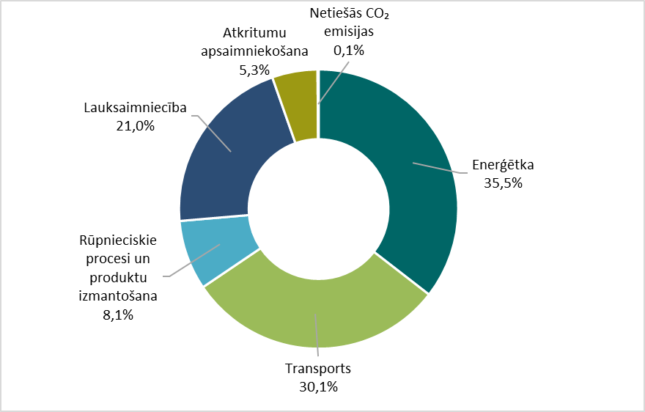2021 | 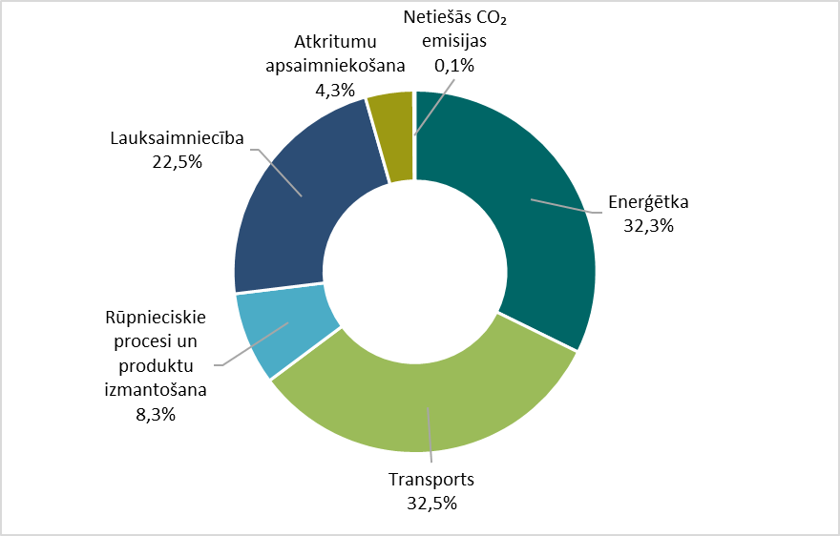2030
1. attēls. Latvijas kopējais SEG emisiju sadalījums pa sektoriem 2021. un 2030. gadā (neskaitot ZIZIMM)
Enerģētikas sektors (neskaitot transportu) ir lielākais SEG emisiju avots un radīja 35,5 % no kopējām 2021. gada SEG emisijām, neskaitot ZIZIMM. Atrodoties mērenajā klimata joslā, siltumenerģijas ražošana, piemēram, telpu apsildei, ūdens sildīšanai, ražošanas procesu vajadzībām Latvijā ir būtisks SEG un gaisa piesārņojošo vielu avots. Enerģētikas sektorā tiek uzskaitītas SEG emisijas no sadedzināšanas procesiem visās tautsaimniecības nozarēs. Lielāko daļu no Enerģētikas (bez Transporta) sektora SEG emisijām rada komerciālais, sabiedriskais, mājsaimniecības, lauksaimniecības, mežsaimniecības un zivsaimniecības sektori (41,6 %), kam seko enerģētikas nozares (publiskā elektroenerģijas un siltumenerģijas ražošana) – 37,7 %, rūpniecības nozares un būvniecība (17,2 %), bet atlikušo daļu veido cits bezceļa transports un gaistošās emisijas no naftas un dabasgāzes. Enerģētikas sektora SEG emisijas svārstās atkarībā no ekonomiskajām izmaiņām valstī, kā arī būtiski atšķirīgām ziemas vidējām temperatūrām.
Transporta sektors ir otrais lielākais SEG emisiju avots un radīja 30,1 % no kopējām 2021. gada SEG emisijām. Lielākā daļa no transporta sektora SEG emisijām 2021. gadā ir radītas no autoceļa transporta (97,0 %), savukārt, autotransporta apakšsektorā lielākais SEG emisiju radītājs pa transportlīdzekļu grupām ir pasažieru automašīnas, kam seko kravas transportlīdzekļi un autobusi. Dzelzceļš rada 2,6 % no kopējām transporta sektora SEG emisijām, iekšzemes aviācija - 0,1 % -, bet vietējā navigācija - 0,3 %.
Lauksaimniecība ir trešais lielākais SEG emisiju avots, kas radīja 21,0 % no kopējām Latvijas SEG emisijām 2021. gadā, neskaitot ZIZIMM. Šajā sektorā būtiskākās SEG emisijas rada lauksaimniecības augsnes (46,3 %) un lauksaimniecības dzīvnieku zarnu fermentācijas procesi (42,4 %). SEG emisiju daudzuma izmaiņas būtiski ietekmē lauksaimniecības dzīvnieku skaita svārstības un pielietotais slāpekļa minerālmēslu daudzums.
2021. gadā rūpniecisko procesu un produktu izmantošanas (turpmāk - RPPI) sektors veidoja 8,1 % no kopējām Latvijas SEG emisijām, neskaitot ZIZIMM. Lielāko apjomu no RPPI sektora emisijām rada minerālu rūpniecība (ietver cementa, stikla un ķieģeļu ražošanu), kas veido 63,0 % no kopējām sektora emisijām. Otrs lielākais rūpniecības sektora apakšsektors ir ozona slāni noārdošo vielu (ONV) aizvietošanai izmantotie produkti (ietver fluorēto gāzu izmantošanu dzesēšanas iekārtās un gaisa kondicionieros, celtniecības putās, stacionārajā ugunsdrošības aprīkojumā un aerosolos), kas veido 28,8 % no kopējām sektora emisijām.
Atkritumu apsaimniekošana veidoja 5,3 % no kopējām SEG emisijām 2021. gadā, neskaitot ZIZIMM. Tās ietver CH₄ emisijas no cieto atkritumu apglabāšanas, kas veido vairāk nekā pusi (66,0 %) no kopējām SEG emisijām atkritumu apsaimniekošanas sektorā, CH₄ un N₂O emisijas no atkritumu bioloģiskās apstrādes (11,8 % no kopējām atkritumu apsaimniekošanas emisijām 2021. gadā), CH₄ un N₂O emisijas notekūdeņu attīrīšanas un novadīšanas (22,2 %), kā arī pavisam nelielu daļu (0,01 %) veido CO₂ un N₂O emisijas no atkritumu sadedzināšanas.
Netiešās CO₂ emisijas tiek aprēķinātas enerģētikas sektorā, tās ir, nemetāna gaistošo organisko savienojumu (turpmāk – NMGOS) emisijas no benzīna iztvaikošanas ceļu transportā, CH₄ un NMGOS emisijas no dabasgāzes noplūdēm, kā arī NMGOS emisijas no benzīna izplatīšanas. Kopā netiešās CO₂ emisijas veidoja 12,83 kt CO₂ ekv. 2020.gadā, kas ir 0,1% no kopējām emisijām, neskaitot ZIZIMM sektoru.
Latvijas kopējā SEG emisiju apjomā 2021. gadā dominēja ne-ETS darbību SEG emisiju apjoms – 80,8 %, savukārt ES ETS emisijas 19,2 % no kopējām SEG emisijām, skatīt 2. attēlu. Arī 2022. gadā dominēja ne-ETS darbības ar 83,2 %, savukārt ES ETS – 16,8 %. 2030. gadā ir prognozēts, ka ES ETS būs 17,5%, bet ne-ETS – 82,5%.

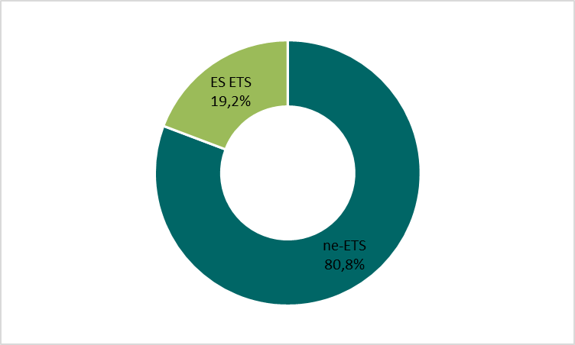2021 | 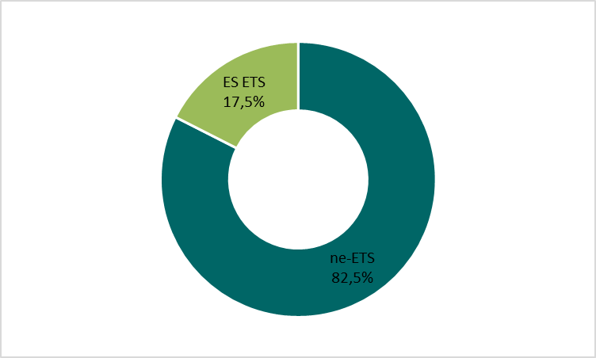2030
2.attēls. Latvijas SEG emisiju sadalījums ES ETS/ne-ETS griezumā 2021. un 2030. gadā (neskaitot ZIZIMM)
ES ETS Latvijā
Latvijas ES ETS operatoru radītais SEG emisiju apjoms 2021. gadā bija – 2064,9 kt CO₂ ekv., bet 2022. gadā – 1689,0 kt CO₂ ekv. jeb 17 % no kopējā Latvijas SEG emisiju apjoma (11,1 % enerģētikas sektors un 5,8 % RPPI). Salīdzinot ar 2005. gadu, Latvijas ES ETS SEG emisijas 2021. un 2022. gadā samazinājušās attiecīgi par 27,7 % un 40,8 %, savukārt 2022. gadā salīdzinot ar 2021. gadu samazinājušās par 18,2 %, skatīt 3. attēlā.
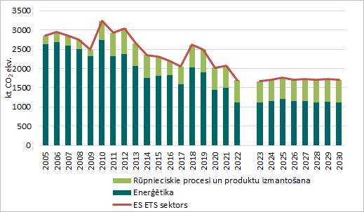
3. attēls. Latvijas ES ETS SEG emisijas 2005. – 2030. gadam (kt CO₂ ekv.)

Ne – ETS darbības
SEG emisiju aprēķins ne – ETS sektoram tiek veikts izmantojot EK noteikto formulu – kopējais valsts SEG emisiju apjoms mīnus ES ETS operatoru verificētais oglekļa dioksīda emisiju apjoms mīnus iekšzemes gaisa transporta oglekļa dioksīda emisiju apjoms.
Ne-ETS darbību SEG emisiju dinamika (4. attēls) liecina par 5,9 % SEG emisiju palielinājumu 2005. - 2021. gadā, 2,1 % palielinājumu 2005. - 2022. gadā, bet periodā 2005. – 2030. gadā veidotos samazinājums par 1,9 %.
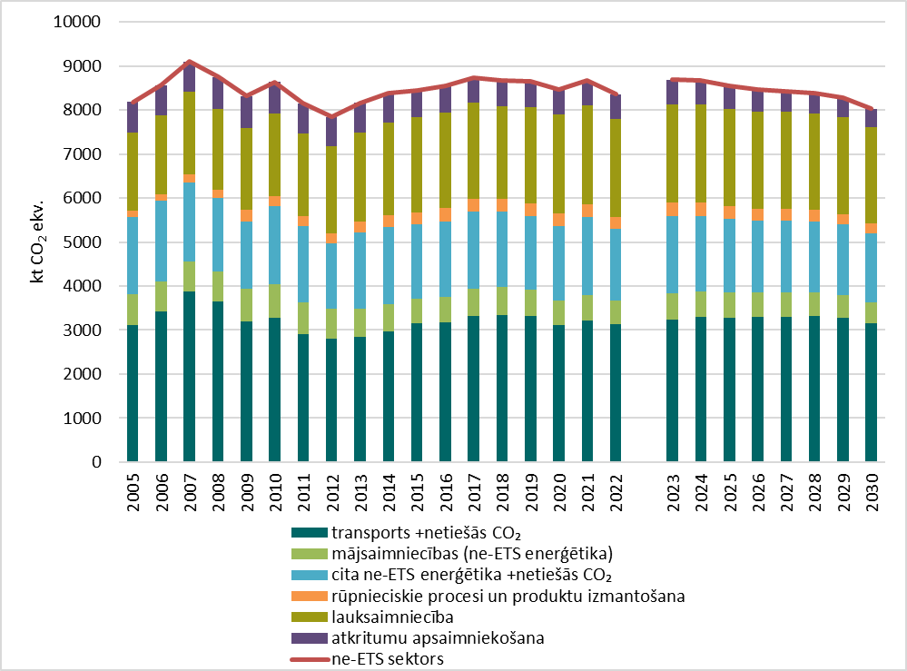
4. attēls. Ne-ETS darbību SEG emisijas 2005. – 2030. gadam (kt CO₂ ekv.)
Ne-ETS darbību SEG emisiju īpatsvars 2021. gadā no kopējām ne-ETS emisijām un SEG emisiju izmaiņas 2021., 2022. un 2030. gadā pret 2005. gadu ir apkopotas 3. tabulā.
3.tabula. Ne-ETS darbību SEG emisiju īpatsvars 2021. gadā un izmaiņas 2021., 2022. un 2030. gadā
Izmaiņas ar “+” zīmi apzīmē SEG emisiju pieaugumu, bet ar “-“ zīmi SEG emisiju samazinājumu
 | 2021. gada īpatsvars no ne-ETS emisijām | Izmaiņas 2021./2005. gadu | Izmaiņas 2022./2005. g. | Izmaiņas 2030./2005. g.
Transports | 37,2 % | +3,7 % | +0,5 % | +1,7 %
Lauksaimniecība | 26 % | +25,8 % | +24,5 % | +22,5 %
Cita ne-ETS enerģētika | 20,3 % | +0,1 % | -7,5 % | -11,1 %
Mājsaimniecības | 6,7 % | -17,4 % | -20,7 % | -32,7 %
Atkritumu apsaimniekošana | 6,5 % | -17,7 % | -19,9 % | -39,0 %
Ne-ETS RPPI | 3,3 % | +106,2 % | +94,7 % | +59,2 %
Ne-ETS darbībās lielākais procentuālais SEG emisiju pieaugums laika posmā no 2005. - 2022. gadam ir ne-ETS rūpniecisko procesu un produktu izmantošanas (RPPI), lauksaimniecības, un transporta sektorā. Mājsaimniecību, citas ne-ETS enerģētikas un atkritumu apsaimniekošanas sektoros tiek novērots SEG emisiju samazinājums.

3.2. Ne-ETS sektora SEG mērķu izpildes prognoze 2021.-2030.gada periodā
5.tabulā ir apkopots ikgadējais emisiju sadales apjoms katram 2021.–2030. gada perioda gadam (ne-ETS mērķis, GES), kā arī ne-ETS sektora mērķu prognozētā izpilde.
5. tabula Latvijas ne-ETS sektora mērķu prognozētā izpilde 2021.-2030.gada periodā, kt CO₂ ekv.
 | 2021 | 2022 | 2023 | 2024 | 2025 | 2026 | 2027 | 2028 | 2029 | 2030
Ne-ETS sektora mērķis, GES | 10649,5 | 8854,8 | 8640,0 | 8425,2 | 8210,3 | 8141,9 | 7890,5 | 7639,1 | 7387,6 | 7136,2
Ne-ETS SEG emisijas WEM scenārijā | 8669,0 | 8356,9 | 8691,2 | 8667,3 | 8545,1 | 8463,3 | 8426,9 | 8384,5 | 8272,3 | 8031,9
Ne-ETS SEG emisijas WAM scenārijā | 8669,0 | 8356,9 | 8631,7 | 8587,2 | 8448,4 | 8366,8 | 8322,6 | 8252,9 | 8133,0 | 7878,5
Ne-ETS mērķa izpilde WEM scenārijā | 1980,5 | 497,9 | -51,2 | -242,2 | -334,7 | -321,3 | -536,4 | -745,5 | -884,7 | -895,7
Ne-ETS mērķa izpilde WAM scenārijā | 1980,5 | 497,9 | 8,3 | -162,0 | -238,0 | -224,9 | -432,1 | -613,8 | -745,4 | -742,3
Ne-ETS mērķa kumulatīvais pārpalikums/ iztrūkums WAM scenārijā | 1980,5 | 2478,4 | 2486,7 | 2324,7 | 2086,6 | 1861,7 | 1429,6 | 815,8 | 70,4 | -671,9
Atbilstoši 2023. gada ziņojumam par politikām, pasākumiem un SEG prognozēm Latvija 2030. gada ne-ETS sektora SEG emisiju samazinājuma mērķi -17 % salīdzinājumā ar 2005. gadu nevarēs sasniegt ne scenārijā ar esošajiem pasākumiem (2030. gadā prognozēts -7% samazinājums pret 2005. gadu), ne arī scenārijā ar papildus pasākumiem (2030. gadā prognozēts 8% samazinājums pret 2005. gadu). Jau sākot no 2024.gada, gan WEM, gan WAM scenārijā netiks izpildīts ne-ETS sektora SEG emisiju mērķis. SEG mērķu izpildei var tikt izmantotas Regulas 2018/842 5. panta 4. un 5. punktā minētās elastības iespējas. Ja EK ikgadējā izvērtējumā, kas veikts saskaņā ar Regulas 2018/1999 29. pantu, un ņemot vērā dalībvalstu plānus izmantot elastības iespējas, konstatē, ka dalībvalsts virzība uz mērķu izpildi ir nepietiekama, tad trīs mēnešu laikā EK iesniedz korektīvo rīcību plānu. Saskaņā ar iepriekš minēto 2023. gada ziņojumu par politikām, pasākumiem un SEG prognozēm, gan EK 2023. gada ikgadējo izvērtējamu 2021. gada mērķi Latvija izpilda.
Latvijai ir svarīgi nodrošināt, ka netiek uzsākti tādi pasākumi, kas ne-ETS darbību SEG emisiju samazināšanas mērķa izpildi varētu negatīvi ietekmēt vai kādu no SEG emisiju samazināšanas īstenošanas pasākumiem pārtrauktu īstenot. Latvijas SEG prognozes ir sagatavotas ar pieņēmumu, ka esošie SEG emisiju samazinošie pasākumi tiek īstenoti visā periodā, kā arī ar pieņēmumu, ka politikās ieplānotie pasākumi tiek īstenoti.

ZEMES IZMANTOŠANAS, ZEMES IZMANTOŠANAS MAIŅAS UN MEŽSAIMNIECĪBAS SEKTORĀ NOTEIKTO uzskaites un ziņošanas KATEGORIJU MĒRĶU IZPILDE
Sākot no 2021. gada līdz 2025.gadam, Latvijai ir jānodrošina SEG emisiju un CO₂ piesaistes uzskaite saskaņā ar ZIZIMM regulas 2.panta 1.daļu šādās uzskaites kategorijās:
- Apmežota zeme;
- Atmežota zeme;
- Apsaimniekota meža zeme;
- Apsaimniekoti zālāji;
- Apsaimniekota aramzeme.

SEG emisiju un CO₂ piesaistes uzskaite veicama atbilstoši ZIZIMM regulas 5. panta nosacījumiem, rēķinot SEG apjoma izmaiņas pret ZIZIMM regulā 5., 6., 7., 8., 9., 10. pantā noteiktajiem atskaites līmeņiem, izņemot apmežotas un atmežotas zemes uzskaites kategorijas, kurām tiek piemērota “gross-net” pieeja - netiek noteikts atskaites līmenis, un uzskaitē tiek ietverts viss attiecīgajā periodā radītais SEG emisiju un CO₂ piesaistes apjoms .
Saskaņā ar 2023. gada ziņojumu par politikām, pasākumiem un SEG prognozēm periodā 2021. - 2025. gads un 2023.gada SEG inventarizāciju Latvija izpilda ZIZIMM sektoram noteikto mērķi – visās uzskaites kategorijās kopumā netiek radītas neto SEG emisijas (7. tabula). Vērtējot katru uzskaites kategoriju atsevišķi, prognozēts, ka SEG emisijas pret bāzes vērtību radīs zālāju (pļavu un ganību) apsaimniekošana, aramzemes apsaimniekošanā SEG emisijas pārsniegs bāzes vērtību, bet apmežošanas radītais SEG emisiju samazinājums nenosegs atmežošanas radītās SEG emisijas. Aramzemes apsaimniekošanā prognozētais SEG emisiju pieaugums lielā mērā saistīts ar organisko augšņu radītajām emisijām platībās, kas mainījušas zemes izmantošanas veidu. Arī zālāju apsaimniekošanas gadījumā SEG emisiju pieaugums saistīts arī ar kopējās zālāju platības palielināšanos, vienlaicīgi pieaugot SEG emisijām no organiskajām augsnēm zālājos un samazinoties SEG emisijām no organiskajām augsnēm aramzemēs.

7. tabula. SEG emisiju un CO₂ piesaistes indikatīvā prognoze ZIZIMM uzskaites kategorijās 2021. - 2025. gada periodā, kt CO₂ ekv. gadā
ZIZIMM uzskaites kategorija | Provizoriskā bāzes vērtība  kt CO₂ ekv. gadā | Neto emisiju/piesaistes prognoze, kt CO₂ ekv. |  |  |  |  |  | Provizoriski uzskaitītais daudzums  (kt CO₂ ekv.)
ZIZIMM uzskaites kategorija | Provizoriskā bāzes vērtība  kt CO₂ ekv. gadā | 2021 | 2022 | 2023 | 2024 | 2025 | Kopā
Obligātās uzskaites kategorijas
Apsaimniekota meža zeme: |  | -3644,6 | -3779,42 | -3490,26 | -3266,14 | -3031,59 | -17212,01 | -8667,01  (bez CAP)  -4561,04 (ar CAP)
Meža references līmenis (MRL) | -1709
Maksimālais izmantojamais piesaistes apjoms no apsaimniekotas meža zemes (CAP) |  |  |  |  |  |  | 4561,04
Apmežota zeme |  | -182,07 | -182,46 | -196,59 | -211,56 | -225,14 | -999,82 | -999,82
Atmežota zeme |  | 1084,05 | 938,59 | 865,91 | 793,99 | 722,83 | 4405,37 | 4405,37
Apsaimniekota aramzeme | 1580,36 | 1607,68 | 1294,94 | 1197,90 | 1189,08 | 1180,26 | 6469,86 | -1431,92
Apsaimniekoti zālāji | 1027,60  860,64 | 539,7 | 686,54 | 758,41 | 829,57 | 900,02 | 3714,24 | -1423,78
Kopā |  |  |  |  |  |  |  | - 4009,19

Kopumā saskaņā ar 2023. gada ziņojumu par politikām, pasākumiem un SEG prognozēm 2021. - 2025. gada periodā ZIZIMM uzskaites kategorijās prognozēta saistību pārpilde par -4009,19 kt CO₂ ekv. vienībām.
Kā jau iepriekš tika minēts šā ziņojuma 2.nodaļā, balstoties uz 2023. gada 19. aprīļa grozījumiem ZIZIMM regulā periodā no 2026. gada Latvijai noteiktais mērķis (piesaiste ZIZIMM ziņošanas kategorijās - meža zeme, aramzeme, zālājs, mitrāji, infrastruktūra, nocirstas koksnes produkti) ir –639 kt CO₂ ekv.+ 2016.-2018. gada vidējās emisijas 2032.gada SEG inventarizācijā. Ņemot par pamatu jaunākos datus (2023.gada SEG inventarizāciju), redzams, ka Latvijai 2030.gada mērķrādītājs būtu jau: -639 kt CO₂ ekv.+ (-1794,7) kt CO₂ ekv. (vidējās neto SEG emisijas 2016.-2018.gadā) = -2433,7 kt CO₂ ekv.
Saskaņā ar 2023. gada ziņojumu par politikām, pasākumiem un SEG prognozēm periodā 2026. - 2030. gads Latvija neizpilda ZIZIMM sektoram noteikto mērķi, jo ZIZIMM sektora neto SEG emisijas 2030. gadā prognozētas 3294,60 kt CO₂ ekv. ar esošajiem pasākumiem (WEM) un 2563,90 kt CO₂ ekv. ar papildus pasākumiem (WAM), skatīt 8.tabulā.
8. tabula. Neto SEG emisijas ZIZIMM sektorā 2026. – 2030. gadā WEM un WAM scenārijā, kt CO₂ ekv.
ZIZIMM ziņošanas kategorijās (sektors) | 2026 |  | 2027 |  | 2028 |  | 2029 |  | 2030
ZIZIMM ziņošanas kategorijās (sektors) | WEM | WAM | WEM | WAM | WEM | WAM | WEM | WAM | WEM | WAM
Meža zeme | -205,20 | -469,04 | 80,62 | -249,18 | 360,59 | 30,79 | 387,48 | 57,68 | 346,70 | 16,90
Aramzeme | 1615,37 | 1314,75 | 1677,05 | 1301,28 | 1672,44 | 1296,66 | 1668,31 | 1292,54 | 1662,30 | 1286,53
Zālājs | 1151,91 | 1151,91 | 1163,65 | 1163,65 | 1175,39 | 1175,39 | 1185,60 | 1185,60 | 1195,81 | 1195,81
Mitrāji | 1509,31 | 1476,97 | 1508,16 | 1476,97 | 1507,00 | 1476,97 | 1504,42 | 1476,95 | 1502,08 | 1476,95
Infrastruktūra | 204,51 | 204,51 | 205,88 | 205,88 | 207,25 | 207,25 | 203,45 | 203,45 | 199,65 | 199,65
koksnes produkti | -1783,76 | -1783,76 | -1742,76 | -1742,76 | -1702,41 | -1702,41 | -1662,95 | -1662,95 | -1611,95 | -1611,95
Neto SEG emisijas kt CO₂ ekv. | 2492,16 | 1895,36 | 2892,60 | 2155,84 | 3220,25 | 2484,65 | 3286,31 | 2553,27 | 3294,60 | 2563,90
8. tabulā attēloto ikgadējo neto SEG emisiju svārstību galvenais iemesls ir mežizstrādes apjoma izmaiņas, bet konstanta CO₂ piesaistes samazinājuma iemesls ir CO₂ piesaistes samazinājums koksnes produktos, stabilizējoties mežizstrādes apjomam.
KEM kopā ar ZM ir noteikts izstrādāt un iesniegt izskatīšanai Ministru kabinetā informatīvo ziņojumu par ZIZIMM sektora virzību uz klimatneitralitāti (27.04.2021. MK sēdes protokols Nr.36. §28), tai skaitā jādefinē pasākumi un politikas arī 2030. gada mērķa izpildei - “Mērķa scenārijs”. Papildus Latvijai ir jānodrošina 2023. gada Nacionālā enerģētikas un klimata plāna projektā EK sniegto rekomendāciju izpilde par ZIZIMM sektora lomas izpēti 2030. gada mērķu sasniegšanā.

5. SECINĀJUMI
- Latvijas īstermiņa un vidēja termiņa klimata politikas mērķu sasniegšanā, ir jāņem vērā gan ES, gan Latvijas noteikto ilgtermiņa mērķi: virzību uz klimatneitralitāti.
- Latvijai saistību izpilde ne-ETS sektoram un ZIZIMM sektoram par periodu 2021. – 2025. gads būs jānodrošina 2027. gadā, bet par periodu 2026. – 2030. gads 2032. gadā balstoties uz iesniegtām un pārbaudītām SEG inventarizācijām. Līdz tam, katru gadu jāatskaitās EK par progresu noteikto SEG mērķu izpildē. EK sagatavo ikgadējo izvērtējumu par dalībvalstu virzību uz noteikto mērķu izpildi.
- Līdz 2024. gada beigām Latvijai jāiesniedz ANO Vispārējās konvencijas par klimata pārmaiņām un tās Parīzes nolīguma ietvaros pirmais divgadu pārskatāmības ziņojums (Biennial transparency report), kura ietvaros jāatspoguļo progress virzībā uz noteikto mērķu izpildi.
- Pamatojoties uz 2023. gada SEG inventarizāciju, Latvija sasniegs ne-ETS sektora noteikto mērķi 2021. gadam 10649,5 kt CO₂ ekv.
- Saskaņā ar 2023. gada ziņojumu par politikām, pasākumiem un SEG prognozēm, Latvija 2030. gada ne-ETS SEG emisiju samazinājuma mērķi -17 % salīdzinājumā ar 2005. gadu nevarēs sasniegt ne scenārijā ar esošajiem pasākumiem (WEM) -7%, ne arī scenārijā ar papildus pasākumiem (WAM) -8%:
- sākot no 2024.gada WEM un WAM scenārijā netiks izpildīts ne-ETS sektora SEG emisiju mērķis bez papildu elastību piemērošanas;
- periodā 2021. - 2025. gads Latvija kopumā izpildīs ZIZIMM uzskaites kategoriju mērķi, galvenokārt tādēļ, ka SEG emisijas aramzemēs samazināsies un plānots, ka pieaugs CO₂ piesaiste meža zemēs pret prognozēto mežsaimniecības references līmeni saistībā ar prognozēto koksnes resursu izmantošanas efektivitāti un intensitāti.
- 2026. - 2030. gada periodā Latvija neizpildīs gan indikatīvo ZIZIMM ziņošanas kategoriju mērķi -644 kt CO₂ ekv., gan indikatīvo mērķi kāds tas būtu pēc 2023.gada SEG inventarizācijas -2433,7 kt CO₂ ekv.
- Lai sasniegtu Latvijai noteiktos aktualizētos klimata mērķus ne-ETS sektoram un ZIZIMM sektoram, jāīsteno jau esošā Klimata un enerģētikas nacionālajā plānā 2021.- 2030. gadam noteiktās politikas un pasākumus nozaru politikās, kā arī jānosaka papildus politikas un pasākumi aktualizētā Latvijas Nacionālā enerģētikas un klimata plāna 2021. - 2030. gadam ietvaros, kurš EK jāiesniedz līdz 2024. gada 30. jūnijam.
- Turpināms darbs pie SEG emisiju aprēķinu datu precizēšanas, nenoteiktības samazināšanas un augstāku līmeņa (Tier) metodoloģiju piemērošanas – īpaši galvenajos SEG emisiju avotos/sektoros (key categories).
- Apzinoties savstarpēji veicinošo mijiedarbību starp SEG emisiju mazināšanu, CO₂ piesaisti un klimatnoturības ieviešanu, būtiska loma klimatneitralitātes mērķu sasniegšanā jāpievērš aktivitātēm, kas veicina klimata pārmaiņu risku mazināšanu un tautsaimniecības transformāciju.

Klimata un enerģētikas ministrs K.Melnis

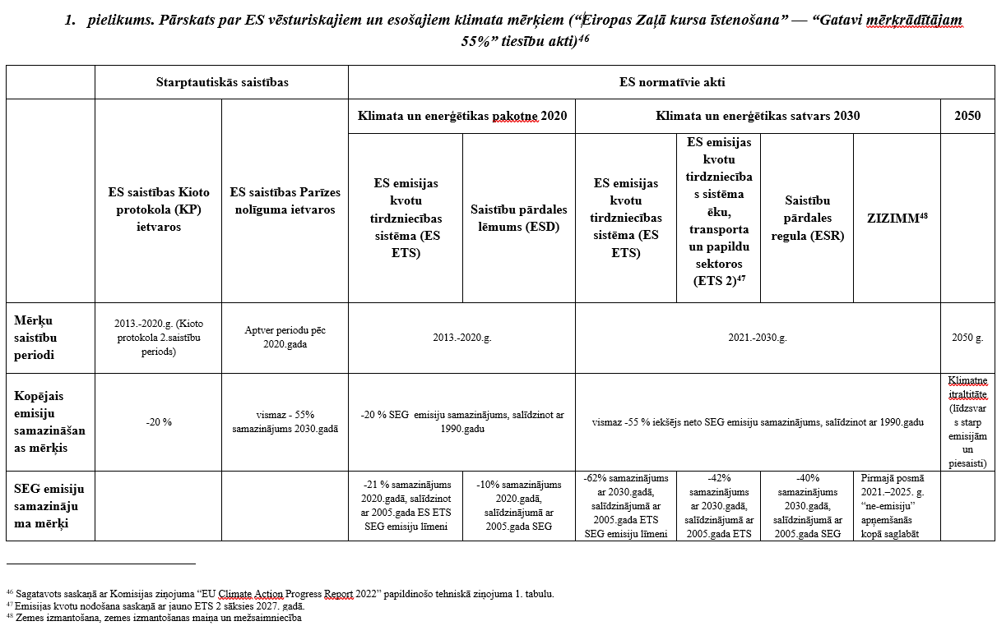
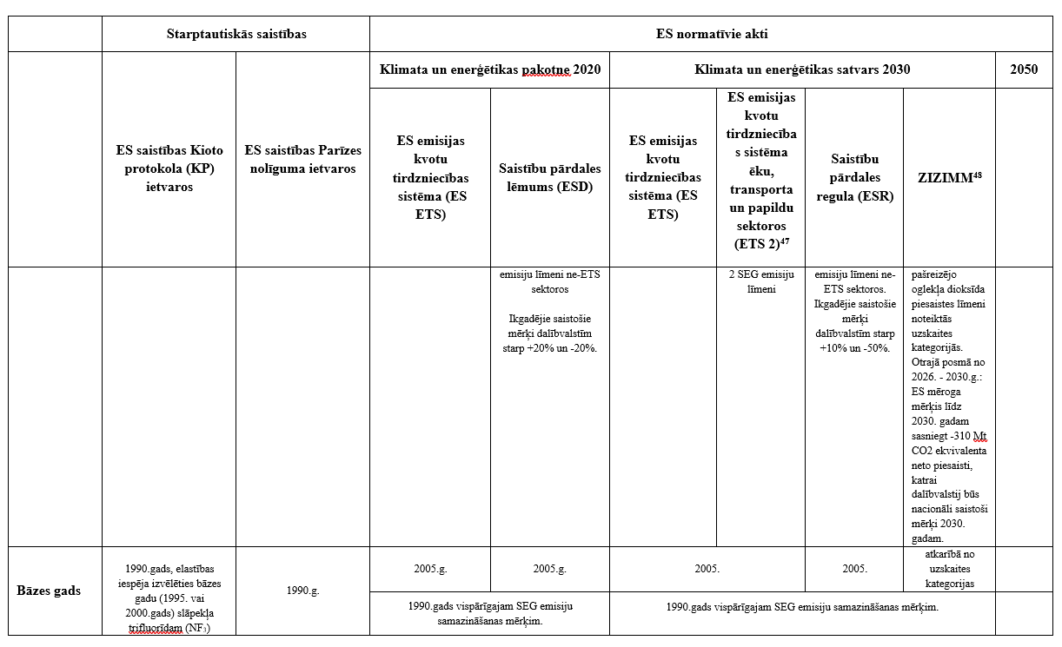
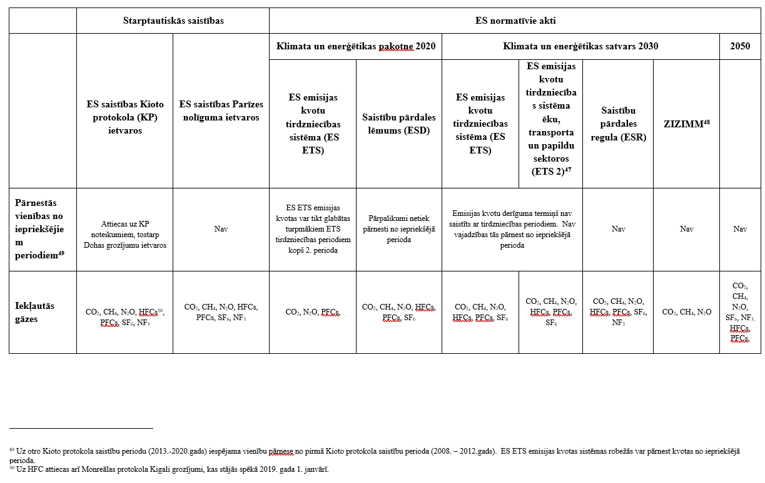
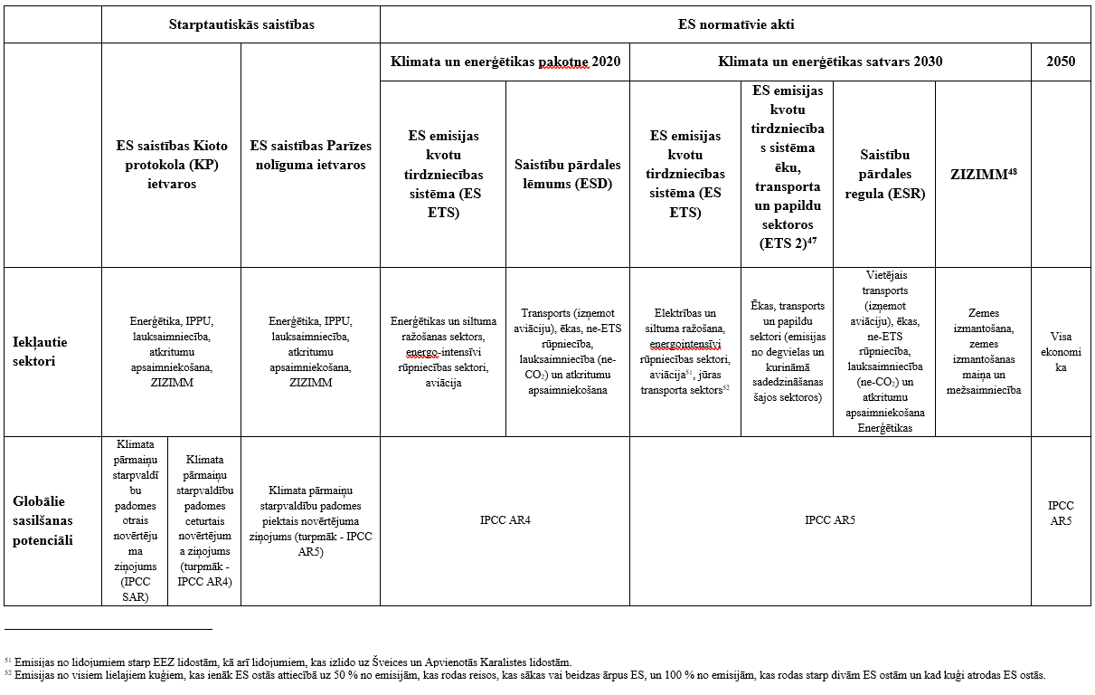
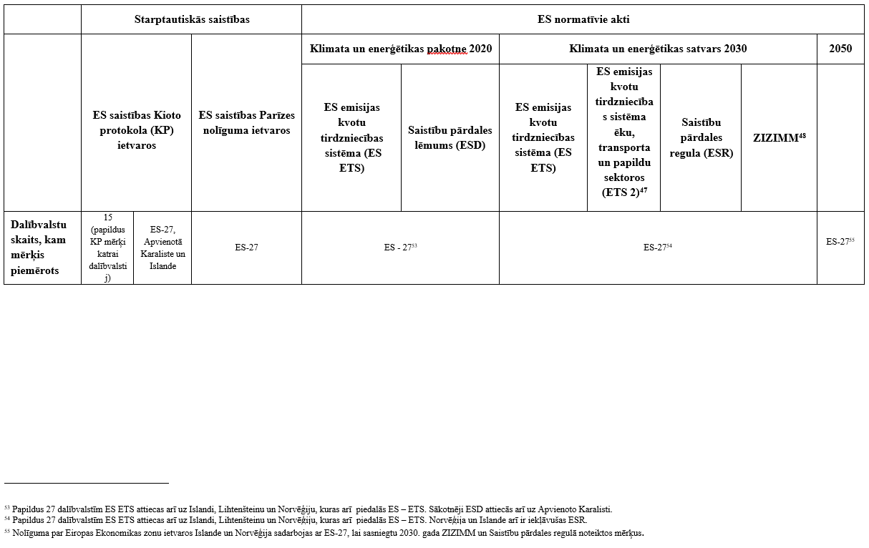

Visi norādītie ziņojumi pieejami: https://videscentrs.lvgmc.lv/lapas/zinojums-par-klimatu
Parīzes nolīgums: https://unfccc.int/sites/default/files/resource/docs/2015/cop21/eng/10a01.pdf (latv. val. neoficiāls tulkojums: https://likumi.lv/ta/lv/starptautiskie-ligumi/id/1730)
NDC reģistrs: https://unfccc.int/NDCREG ES, tās dalībvalstu, tai skaitā Latvijas NDC: https://unfccc.int/sites/default/files/NDC/2023-10/ES-2023-10-17%20EU%20submission%20NDC%20update.pdf
Līgumslēdzēju Pušu konferences Lēmums 1/CP.21. Parīzes nolīguma apstiprināšana: https://unfccc.int/resource/docs/2015/cop21/eng/10a01.pdf#page=2
https://eur-lex.europa.eu/legal-content/LV/TXT/?uri=CELEX%3A32021R1119
https://likumi.lv/ta/id/342214-latvijas-strategija-klimatneitralitates-sasniegsanai-lidz-2050-gadam
Konsolidētā versija https://eur-lex.europa.eu/legal-content/LV/TXT/?uri=CELEX%3A02003L0087-20230301
Konsolidētā versija https://eur-lex.europa.eu/legal-content/LV/TXT/?uri=celex%3A32023R0839
Konsolidētā versija https://eur-lex.europa.eu/legal-content/LV/TXT/?uri=CELEX%3A02018R0842-20230516&qid=1691394347773
Konsolidētā versija: https://eur-lex.europa.eu/legal-content/LV/TXT/?uri=CELEX%3A02018R1999-20231120
Konsolidētā versija https://eur-lex.europa.eu/legal-content/LV/TXT/?uri=CELEX%3A02015R0757-20230605
https://eur-lex.europa.eu/legal-content/LV/TXT/HTML/?uri=CELEX:32023R0955&qid=1695630897917
https://eur-lex.europa.eu/legal-content/LV/TXT/HTML/?uri=CELEX:32023R0956&qid=1695630955252
https://eur-lex.europa.eu/eli/dir/2018/2001/oj/?locale=LV
https://eur-lex.europa.eu/legal-content/LV/TXT/?uri=OJ%3AL_202302413
https://eur-lex.europa.eu/eli/dir/2023/1791
https://eur-lex.europa.eu/legal-content/LV/TXT/?uri=CELEX:32023R1804
https://eur-lex.europa.eu/legal-content/LV/TXT/HTML/?uri=CELEX:32023R1805
https://eur-lex.europa.eu/legal-content/LV/TXT/?uri=OJ:L_202302405
Pirmais Starptautiskais stāvokļa novērtējums notika 2023. gada 30. novembrī - 12. decembrī Dubaijā, Apvienotajos Arābu Emirātos notika Apvienoto Nāciju Organizācijas (turpmāk – ANO) Vispārējās konvencijas par klimata pārmaiņām (turpmāk – Klimata konvencija) Līgumslēdzēju pušu konferences 28. sesijas (COP 28) ietvaros. Nākamais GST būs 2028.gadā.
ES ETS tika izveidota, lai veicinātu SEG emisiju samazināšanu izmaksu efektīvā, godīgā un solidārā veidā. ES ETS ietvaros katrai ETS iekārtai tiek piešķirts noteikts bezmaksas emisijas kvotu daudzums ko operators var izmantot, sedzot saistības par iekārtas emitētajām SEG emisijām. ETS galvenokārt aptver rūpnieciskās iekārtas energoietilpīgajās tautsaimniecības nozarēs, tai skaitā elektroenerģijas un siltumenerģijas, cementa, keramikas, tērauda, stikla u.c. ražošanas iekārtas.
Transports, Lauksaimniecība, atkritumu apsaimniekošana, enerģētika un rūpnieciskie procesi un produktu izmantošana sektori, kas nav ietverti ES ETS (mājsaimniecības, u.c.). CO₂ emisijas no Klimata pārmaiņu starpvaldību padomes (turpmāk – IPCC) noteiktās avota kategorijas “1.A.3.A civilā aviācija” tiek uzskatītas par vienādām ar nulli.
2020.gada 15.-16.oktobra Eiropadomes secinājumi: https://www.consilium.europa.eu/media/46358/161020-euco-final-conclusions-lv.pdf
Konsolidētā versija: https://eur-lex.europa.eu/legal-content/LV/TXT/?uri=CELEX%3A02018R0842-20230516
Konsolidētā versija: https://eur-lex.europa.eu/legal-content/LV/TXT/PDF/?uri=CELEX:32023R0839&qid=1684740746769
Konsolidētā versija: https://eur-lex.europa.eu/legal-content/EN/TXT/?uri=CELEX%3A02018R0841-20230511
Saskaņā ar Saistību pārdales regulas (ESR) 7.pantu Latvijai kopējais daudzums, ko ņem vērā par visiem gadiem 2021.– 2030. gada periodā, nepārsniedz 3.1 miljons tonnu CO₂ ekv. kopējās neto piesaistes maksimālo apjomu.
ES ETS, ne-ETS sektora mērķi, noteikti pret 2005. gadu (ne-ETS: 8,6 MtCO₂ ekv).
Saistību pārdales regulas (ESR) konsolidētā versija: https://eur-lex.europa.eu/legal-content/LV/TXT/PDF/?uri=CELEX:02018R0842-20230516.
“ikgadējais emisiju sadales apjoms” ir maksimālās pieļaujamās siltumnīcefekta gāzu emisijas katrā gadā no 2021. līdz 2030. gadam, kas noteiktas saskaņā ar 4. panta 3. punktu un 10. pantu
Saskaņā ar ZIZIMM regulu sasniedzamo mērķradītāju 2030.gadam Latvijai aprēķina kā 2016. - 2018. gada vidējās faktiskās SEG no 2032. gada SEG inventarizācijas tām pieskaitot ZIZIMM regulas grozījumu IIa pielikumā, “c” kolonnā noteikto nemainīgo mērķrādītāja daļu -639 kt CO2 ekv. ZIZIMM regulas grozījumos iekļautais mērķrādītājs -644 kt CO₂ ekv ir aprēķināts balstoties uz vidējo SEG lielumu par 2016. - 2018. gadu (-6 kt CO2 ekv.) no 2020. gada Latvijas SEG inventarizācijas, kuram pieskaitīta nemainīgā mērķrādītāja daļa -639 kt CO₂ ekv.
MK rīkojums Nr.380 Par Latvijas pielāgošanās klimata pārmaiņām plānu laika posmam līdz 2030. gadam: https://likumi.lv/ta/id/308330-par-latvijas-pielagosanas-klimata-parmainam-planu-laika-posmam-lidz-2030-gadam
2023. gada SEG inventarizācija un 2030. gads scenārijam ar esošām politikām un pasākumiem, balstoties uz 2023. gadā Eiropas Komisijā iesniegto ziņojumu par SEG prognozēm, politiku un pasākumiem
2023. gada SEG inventarizācija un 2030. gads scenārijam ar esošām politikām un pasākumiem, balstoties uz 2023. gadā Eiropas Komisijā iesniegto ziņojumu par SEG prognozēm, politiku un pasākumiem
2023. gada SEG inventarizācija, aptuvenā SEG inventarizācija par 2022. gadu, 2023. gada ziņojums par politikām, pasākumiem un SEG prognozēm.
2023. gada SEG inventarizācija; aptuvenā SEG inventarizācija par 2022. gadu.
Ikgadējie emisiju sadales apjomi (ne-ETS sektora mērķis, GES) 2021., 2022., un 2005.gads ir noteikti saskaņā ar 2023. gada 19. aprīļa Saistību izpildes regulas grozījumiem (https://eur-lex.europa.eu/eli/reg/2023/857), Komisijas īstenošanas lēmumu (ES) 2020/2126 (2020. gada 16. decembris) par dalībvalstu ikgadējo emisiju sadales apjomu noteikšanu 2021.–2030. gada periodam saskaņā ar Eiropas Parlamenta un Padomes Regulu (ES) 2018/84 (turpmāk – Īstenošanas lēmums 2020/2126), savukārt 2023-2025.gada ne-ETS sektora mērķi ir noteikti, balstoties uz Īstenošanas lēmuma 2020/2126 grozījumiem (Komisijas īstenošanas lēmums (ES) 2023/1319 (2023. gada 28. jūnijs), ar ko groza Īstenošanas lēmumu (ES) 2020/2126, lai pārskatītu dalībvalstu ikgadējo emisiju sadales apjomu 2023.–2030. gada periodam). Savukārt 2026.-2029.gada indikatīvie mērķi ir noteikti, balstoties uz LVĢMC aprēķiniem, ņemot vērā EK noteikto metodiku Regulā 2018/842, jo ne-ETS sektora mērķi katrai dalībvalstij no 2026. līdz 2030. gadam tiks noteikti, pamatojoties uz lineāru trajektoriju, kas katrai dalībvalstij sākas no 2021., 2022. un 2023. gada SEG emisiju vidējās vērtības. Šāda vidējā vērtība tiks noteikta pēc dalībvalstu iesniegto 2021., 2022. un 2023. gada SEG inventarizācijas datu visaptverošas pārbaudes, kuru veiks EK sadarbībā ar Eiropas Vides aģentūru 2025. gadā. Līdz šīs visaptverošās pārskatīšanas pabeigšanai AEA 2026.-2030. gadam netiks noteikti.
Izpildes vērtība ar negatīvu zīmi nozīmē ikgadēji noteikto emisiju sadales apjomu neizpildi, savukārt pozitīva vērtība nozīmē ikgadējo emisiju sadales apjoma izpildi vai pārpildi
2023.gada SEG inventarizācija
2023.gada aptuvenā SEG inventarizācija par 2022.gadu
Sākot no 2023.gada, izmantoti dati no 2023. gada ziņojuma par politikām, pasākumiem un SEG prognozēm: https://reportnet.europa.eu/public/country/LV
2023. gada Ziņojums par politikām, pasākumiem un SEG prognozēm pieejams: https://reportnet.europa.eu/public/country/LV
EK 2023. gada progresa ziņojums “Climate Action” https://climate.ec.europa.eu/system/files/2023-11/com_2023_653_glossy_en_0.pdf
Saskaņā ar ZIZIMM regulas uzskaites noteikumiem (bāzes perioda (2005–2009) vidējā vērtība saskaņā ar ZIZIMM regulas 7. panta 1. punktu līdz 7. panta 3. punktu. Lai aprēķinātu bāzes perioda vērtības, tika veikta vēsturisko datu (2005-2009) pārrēķins pa uzskaites kategorijām.
Emisijas norāda kā pozitīvas vērtības (+), piesaisti norāda kā negatīvas vērtības (-).
Saskaņā ar ZIZIMM regulas uzskaites noteikumiem.
Pēc 2023.gada SEG inventarizācijas, veicot papildus pārrēķinu pa uzskaites kategorijām.
Sākot no 2022.gada izmantots 2023. gada ziņojums par politikām, pasākumiem un SEG prognozēm
Kumulatīvās neto emisijas un piesaistījumi visos atbilstības perioda gados.
Komisijas 2020. gada 28. oktobra deleģētā regula (ES) 2021/268 ar ko attiecībā uz meža references līmeņiem, kas dalībvalstīm jāpiemēro 2021.–2025. gada periodā, groza ZIZIMM regulas IV pielikumu.
Atbilstoši ZIZIMM regulas 8(2).pantam. Informatīvos nolūkos šeit CAP piemērots piesaistei, kas uzskaitīta pret MRL, bet CAP neattiecas uz atmirušo koksni un HWP (bez papīra), kas tiks ņemts vērā gala aprēķinos 2027.gadā.
Pēc 2023.gada SEG inventarizācijas datiem 3,5% no bāzes gada (1990.g.) LV kopējām emisijām x 5
2021.-2025.g. SEG emisiju/CO₂ piesaistes kopsumma mīnuss bāzes vērtība x 5
2023. gada ziņojumu par politikām, pasākumiem un SEG prognozēm
Starpība starp SEG emisijām un CO₂ piesaisti, kas rodas ZIZIMM sektorā
Dokuments “Nacionālā enerģētikas un klimata plāna gala novērtējums”.

